1引言 2
1.1编写目的 2
1.2背景 2
1.3定义 2
1.4参考资料 3
2可行性研究的前提 3
2.1要求 3
2.2目标 5
2.3条件、假定和限制 5
2.4进行可行性研究的方法 5
2.5评价尺度 5
3对现有系统的分析 6
3.1处理流程和数据流程 6
3.2工作负荷 6
3.3费用开支 6
3.4人员 7
3.5设备 7
3.6局限性 7
4所建议的系统 7
4.1对所建议系统的说明 7
4.2处理流程和数据流程 7
4.3改进之处 7
4.4影响 8
4.4.1对设备的影响 8
4.4.2对软件的影响 8
4.4.3对用户单位机构的影响 8
4.4.4对系统运行过程的影响 8
4.4.5对开发的影响 8
4.4.6对地点和设施的影响 8
4.4.7对经费开支的影响 9
4.5局限性 9
4.6技术条件方面的可行性 9
5可选择的其他系统方案 9
6投资及效益分析 9
6.1支出 9
6.1.1基本建设投资 10
6.1.2其他一次性支出 10
6.1.3非一次性支出 10
6.2收益 10
6.2.1一次性收益 10
6.2.2非一次性收益 11
6.2.3不可定量的收益 11
6.3收益／投资比 11
6.4投资回收周期 11
6.5敏感性分析 11
7社会因素方面的可行性 11
7.1法律方面的可行性 11
7.2使用方面的可行性 12
8结论 12

1引言

1.1编写目的
这份项目开发计划分析了“图书馆爱书小蜜蜂服务队管理网站”开发的可能性、可行性、必要性，以文件化的形式把在项目生命周期内的工作任务、开发进度、风险对策等内容作为所有项目活动的行为基础，在系统开发完成后期为系统的测试、验收提供帮助，保证开发人员能按时保质地完成项目目标。其编写过程由东华大学计算机科学与技术学院学生完成。预期读者是图书馆爱书小蜜蜂服务队工作人员。

1.2背景
- 软件系统的名称：图书馆爱书小蜜蜂服务队管理网站；
- 本项目的任务提出者和开发者均为潘宁婷同学；
用户为图书馆爱书小蜜蜂服务队工作人员；软件的实现环境是单机，今后也可以连入东华大学图书馆网站（目前尚未普及到图书馆）；
- 该软件与学校的学生信息管理系统有较好的交互性，可以反应每个学生的图书漂流信息。

1.3定义

database：数据库
main：主界面
login：管理员登陆

1.4参考资料
- 软件工程国际标准文档；
- 老师课堂使用的PPT文档以及教科书；
- 《软件工程导论》（第五版）ISBN：9787302164784 清华大学出版社2008年02月 01日出版；
《软件工程导论学习辅导》（第五版） ISBN：9787302181033 清华大学 出版社 2008年08月31日出版；
以及网络上搜索的资料。

2可行性研究的前提
该系统应该具有对图书信息、学生信息、漂流信息进行存储和管理的能力。该系统能简化漂流图书登记的步骤，并能准确地计算、查找所需记录及图书信息，提升用户体验。

2.1要求
- 图书漂流活动管理系统主要功能是管理漂流活动中的图书、记录图书漂流活动中图书的流入流出情况、管理漂流学生的信息、图书分类及搜索查看等；
- 图书漂流活动管理系统的使用者是图书馆服务队工作人员和普通学生，系统对存储、读取图书信息的速度和安全性要求较高，系统支持各主机联网操作；
- 系统的输出为显示器的信息显示，具体为查询图书信息、学生信息等结果，用于更好统计图书的流动情况，支持在多个主机上同时查看；
- 系统的输入为新入库的图书、参与漂流活动的新成员等，每次大规模的漂流活动后会有大数量信息变动，平时有些小的增删；
- 处理流程和数据流程用图；
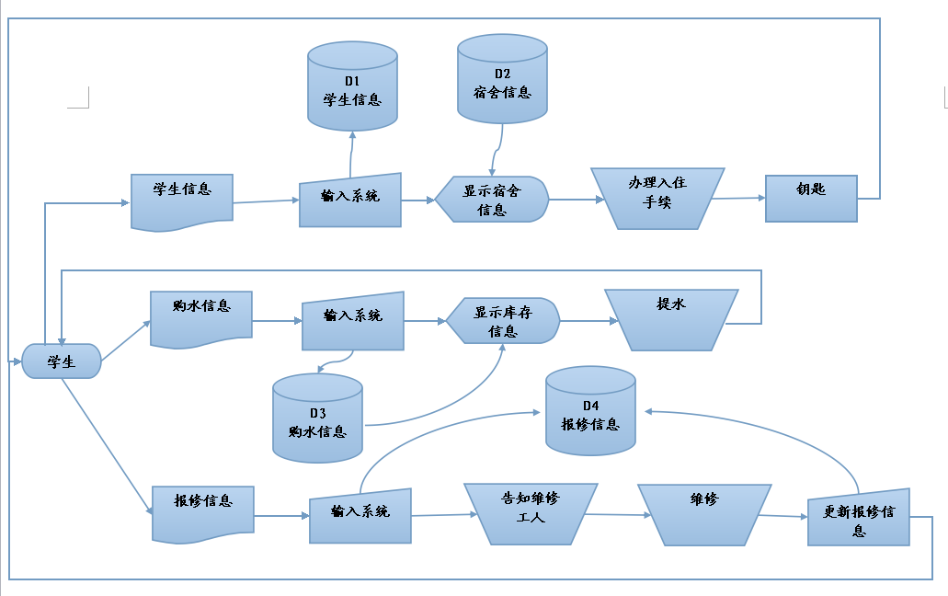
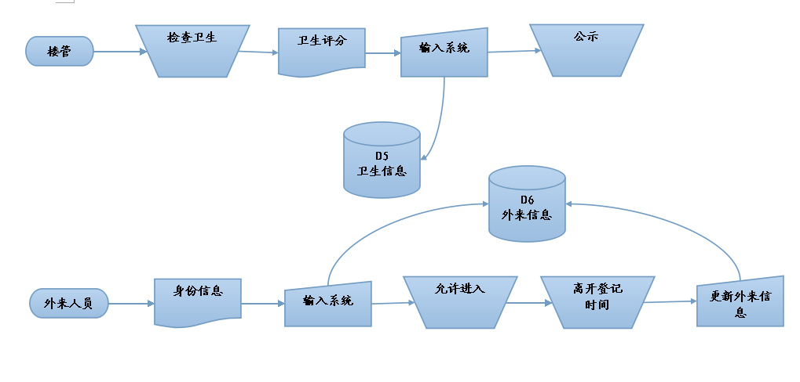
- 由于使用者数量较多，对于整个系统需要定义的权限控制，防止恶意修改存储记录。同时对于数据库中的数据需要定时备份，防止系统数据丢失；
- 本系统将与学校图书馆相连接，为学生查询书籍提供便利的入口；
- 原计划为本学期第8周开始进行，为期3-4周。

2.2目标
- 可以减少楼管人员，统计数据完全由计算机负责，减少学生纸质档案数量，使数据保存更长久。减少人员的同时便节省了工资的支付，费用降低；
- 计算机查询较传统的翻看笔记本查询处理速度极大的提高；
- 管理信息服务的方式得到现代化的改进；
- 系统判断和分析速度快，胜过人力；
- 人员利用率高，工作量减少，工作速度提高。

2.3条件、假定和限制
- 系统的运行寿命的最小值应为5年以上；
- 进行系统方案选择比较的时间为1周；
- 经费、投资方面的来源是宿舍区物业部门和限制为不超过合同上约定的条目；
- 不违反法律和政策的规定，保证软件的合理性，以及不侵犯他人和机构的利益，具有安全可靠的保障；
- 硬件需要电脑一台、若存在校园网还需要网络设备：路由器、网络交换机、网卡、网线等；软件需要操作系统为window vista，window xp、win7、win8等，运行环境和开发环境为visual studio2010旗舰版；
- 可参考传统的手工管理方式记录的信息；
- 系统投入使用的最晚时间为2015年1月底。

2.4进行可行性研究的方法
本次可行性分析是按照前面给出的步骤进行的，即按照复查项目目标和规模，研究目前正在使用的人工系统，导出新系统的高级逻辑模型，重新定义问题这一循环反复过程进行的。

2.5评价尺度
本系统进行评价时所使用的主要尺度有：费用的多少、各项功能的优先次序、开发时间的长短及使用中的难易程度。

3对现有系统的分析

3.1处理流程和数据流程
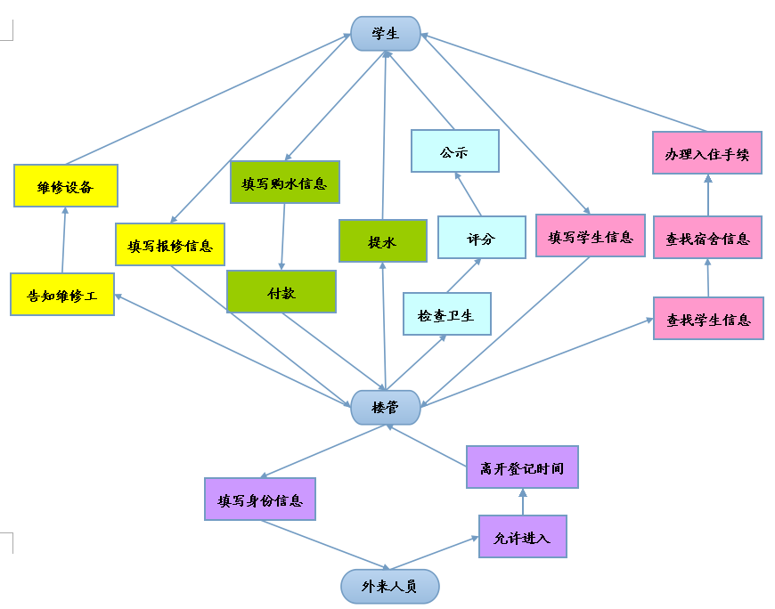

3.2工作负荷
现有人工系统的工作主要有：分不同的档案册全手工记录查询学生信息、修改宿舍信息、记录学生购水信息、记录报修信息、外来人员登记信息等。

3.3费用开支
运行现有人工系统所需要的费用支出包括：楼管人员的工资等。

3.4人员
运行维护现有人工系统的人员为楼管人员，基本每个楼配备3-4名楼管，轮流值班。

3.5设备
人工系统所需的设备只有各类档案册和记录本。

3.6局限性
现有人工系统的局限性表现在以下方面：手工书写因笔迹不同后续管理人员不易认出、易出错、工作量大；对学生、宿舍信息日常工作的历史记录查询困难，处理时间赶不上需要，响应不及时，数据存储能力不足，处理功能不够。为了减轻现有工作人员的任务量，增加了员工数量，随之工资支付也增多，代价较大。

4所建议的系统

4.1对所建议系统的说明
所建议的系统是基于美观的用户操作界面，能够自动化的输入学生信息、宿舍信息、自动计算当日数据量，具有查询方便、信息可靠、保存时间久、速度快、不易出错等优势。

4.2处理流程和数据流程
见图2.1E。

4.3改进之处
所建议系统与现有系统比较，改进之处包括：不需要楼管人员手工操作查询、可以方便快捷的记录、修改学生信息、日常事务信息，节省了大量的人力，提高了业务效率、工作质量，减少了学生办理日常事务的等待时间。

4.4影响

4.4.1对设备的影响
由于本系统开发时采用新的技术和手段，所以需要配备符合本报告2.3e条件所列出的条件的计算机硬件。

4.4.2对软件的影响
软件环境需符合本报告2.3e条件所列出的。

4.4.3对用户单位机构的影响
为了运行所建议系统，需要楼管人员进行相关培训，熟悉操作流程和必要步骤。

4.4.4对系统运行过程的影响
用户的操作要按照流程进行，先建表后进行查询、删除、修改等操作，按照所建议的系统的提示进行；系统失效后，数据库恢复到最新的更新备份状态进行保存。

4.4.5对开发的影响
开发过程需要及时与楼管人员沟通、了解其需求，不断改进和完善系统。开发和测验所建议系统需要的计算机资源如2.3e中的要求。安全性和保密工作要做到完善。

4.4.6对地点和设施的影响
宿舍楼下值班室需要适合机器运转，有合适的温度条件。

4.4.7对经费开支的影响
为了所建议系统的开发，设计和维持运行而需要支付开发单位有关费用。

4.5局限性
所建议系统尚存在的局限性为不能连接校园网络，因为校园网尚未覆盖到宿舍区。

4.6技术条件方面的可行性
本系统采用c#语言编程，采用面向对象技术、数据库技术，现有的开发技术已非常成熟，且被广泛应用于各行各业，利用现有的技术完全可以达到功能目标。考虑开发期限较为充裕，预计可以在规定的时间内完成开发。

5可选择的其他系统方案
尚无考虑其他可选择的系统方案。

6投资及效益分析

6.1支出
基本建设投资
1.硬件设备：计算机一台
2.软件：windows xp或win7、数据库管理系统：access。开发工具：visual studio 2010旗舰版。
3.其他一次性支出：系统设计和开发费用。
4.非一次性支出：系统维护费用。

6.1.1基本建设投资
- 房屋和设施：在图书馆爱书小蜜蜂服务队办公室里放置一台计算机；
- 安全与保密设备：计算机设置密码，软件登录需要管理员帐号密码；
- 数据库管理软件：SQL server2010。

6.1.2其他一次性支出
系统设计和开发费用。

6.1.3非一次性支出
- 设备的租金和维护费用；
- 软件的租金和维护费用；
- 人员的工资、奖金；
- 房屋、空间的使用开支；
- 公用设施方面的开支；
- 保密安全方面的开支；
- 其他经常性的支出等。

6.2收益
管理方式的自动化，减少了人力、物力费用，缩短了操作时间，极大地提高了工作效率和系统性能。

6.2.1一次性收益
- 开支的缩减包括改进了的系统的运行所引起的开支缩减，运行效率的提升，数据进入、存贮和恢复技术的改进，软件的转换和优化等；
- 管理和运行效率的改进以及出错率的减少获得了系统的增升价值；

6.2.2非一次性收益
人员数量可以减少，工资可以节省一部分，大量的打印纸可以被节省，减少了开销。

6.2.3不可定量的收益
宿舍管理服务的改进，由操作失误引起的风险的减少，信息掌握情况的改进，组织机构给外界形象的改善等。

6.3收益／投资比
（2000元*12个月*5年）/5000元=24。

6.4投资回收周期
根据投资回收期计算方法，收益的累计数开始超过支出的累计数的时间为3个月。

6.5敏感性分析
系统生命期长度为至少5年、处理速度要求较高。

7社会因素方面的可行性

7.1法律方面的可行性
所建议系统的研制和开发都选用正版软件，将不会侵犯他人、集体和国家的利益，不会违反相关的国家政策和法律。

7.2使用方面的可行性
本系统的研制和开发充分考虑用户工作流程、计算机操作水平等，尽可能提供更人性化、直观的界面，满足用户要求。系统的操作方式在用户组织内可行。

8结论
经上述可行性分析，系统的研制和开发可以立即开始进行。

